Многофункциональные ножницы Stalex PBS-8

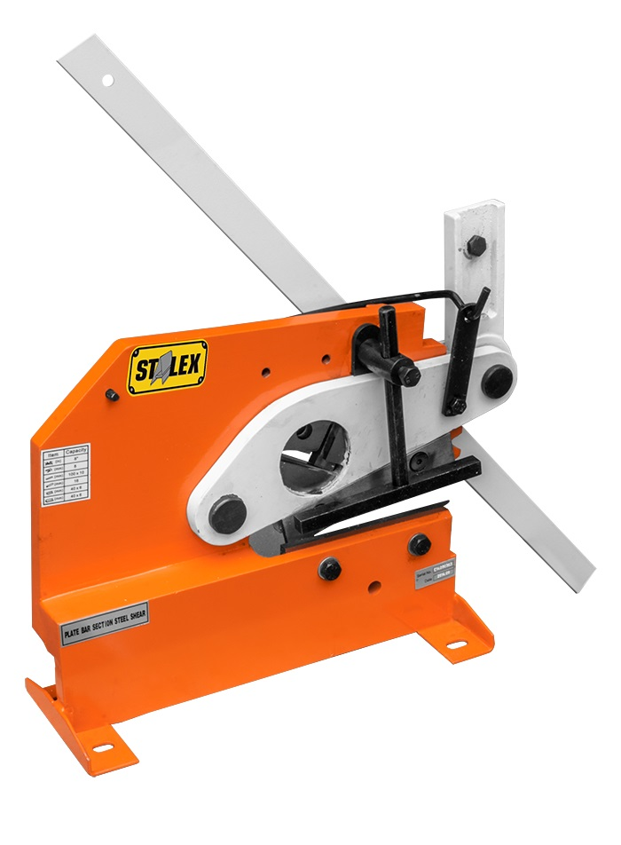

ИНСТРУКЦИЯ по эксплуатации

1. НАЗНАЧЕНИЕ
Данный инструмент предназначен для резки тонкой профилированной стали, стального прутка, стального уголка, стального бруса, стальной полосы и листового металла. Инструмент подходит для ремонтных мастерских и для использования на строительной площадке.
- ОСНОВНЫЕ ТЕХНИЧЕСКИЕ ХАРАКТЕРИСТИКИ
  - Максимальная режущая способность
2.1.1 Стальной пруток: 15 мм
2.1.2 Стальная полоса: 100x10 мм
2.1.3 Стальной уголок: 40x6 мм
2.1.4 Стальная пластина: 8 мм
2.1.5 Тавровая сталь: 40x6 мм
2.1.6 Длина лезвия: 200 мм (8”)
2.2 Масса: 42 кг
2.3 Габаритные размеры : 68x31x56 см
При работе с макс. толщиной листа – максимальные параметры могут не соответствовать табличным значениям, это связано с разностью коэффициента предела прочности σв, который не должен превышать параметр σв <400 MРa при работе с углеродистой и низкоуглеродистой сталью.
Срок службы станка не менее одного года, при условии правильной эксплуатации, не приводящей к преждевременному износу запчастей.
Гарантия не распространяется на пружины и режущие ножи, т.к. поломка таких деталей напрямую зависит от прямого износа при взаимодействиях с изделиями и от работы со станком с превышенными возможными значениями (в свою очередь от вида, сорта, термообработки материала, а также его толщины).
При постоянной работе на максимально предельной толщине необходимо проконсультироваться с сотрудниками компании-продавца.

3. ПРИМЕЧАНИЯ
3.1 Перед началом эксплуатации данного инструмента необходимо внимательно прочитать данное руководство. Необходимо проверить крепежные винты всех частей инструмента. При наличии ослабленных креплений – затянуть их.
3.2 Необходимо регулярно смазывать движущиеся части.
3.3 Перед резкой деталь необходимо закрепить во избежание повреждений.
3.4 Не подставлять пальцы под лезвие.
3.5 Соблюдать равновесие, не приближаться к детали во избежание травм.
3.6 Следить за состоянием рукоятки. Усилие на рукоятке зависит от положения пружины.
3.7 Не допускать посторонних к инструменту.
4. ЭКСПЛУАТАЦИЯ
4.1 Резка стальной пластины, стальной полосы
4.1.1 Поднять рукоятку (24), выставить необходимое расстояние между верхним и нижним лезвиями.
4.1.2 Поместить стальную пластину на нижнее лезвие (23), убедиться в том, что размер подходящий, затем затянуть рукоятку (24), зафиксировать деталь с помощью зажима (10), с усилием потянуть рукоятку (24) вниз.
4.2 Резка стального прутка
4.2.1 Поднять рукоятку (24), поместить стальной пруток в отверстие лезвия и в круглое отверстие опорной плиты (15), с усилием потянуть рукоятку (24) вниз.
4.3 Резка уголка и тавра
Поднять рукоятку (24), поместить деталь в паз (его форма должна совпадать с деталью) и в паз опорной плиты (15).
5. ТЕХНИЧЕСКОЕ ОБСЛУЖИВАНИЕ
- 5.1 Смазка
Перед использованием нанести немного смазки на зубья, залить смазочное масло в масленку (14).
5.2 Перед длительным простоем инструмента нанести на лезвия антикоррозийную смазку.
6. ПЕРЕЧЕНЬ ДЕТАЛЕЙ

№ | Описание | Кол-во | № | Описание | Кол-во
1 | Гайка | 2 | 20 | Гайка | 1
2 | Шайба | 1 | 21 | Гайка | 1
3 | Втулка | 1 | 22 | Зубчатый рычаг | 1
4 | Соединительная пластина | 1 | 23 | Нижнее лезвие | 1
5 | Пружина | 1 | 24 | Рукоятка | 1
6 | Корпус | 1 | 25 | Шайба | 1
7 | Блок | 1 | 26 | Болт | 1
8 | Винтовой вал | 1 | 27 | Шайба | 2
9 | Болт | 1 | 28 | Болт | 2
10 | Зажим | 1 | 29 | Регулируемое нижнее лезвие | 1
11 | Винтовой вал | 1 | 30 | Нижнее лезвие | 1
12 | Болт | 2 | 31 | Втулка лезвия | 1
13 | Гайка | 2 | 32 | V-образное верхнее лезвие | 1
14 | Шайба | 1 | 33 | Соединительная пластина | 1
15 | Опорная плита | 1 | 34 | Вал | 11
16 | Втулка | 2 | 35 | Верхнее лезвие | 1
17 | Вал | 1 | 36 | Винт | 2
18 | Шайба | 1 | 37 | Болт | 1
19 | Соединительная пластина | 1

7. СБОРОЧНЫЙ ЧЕРТЕЖ
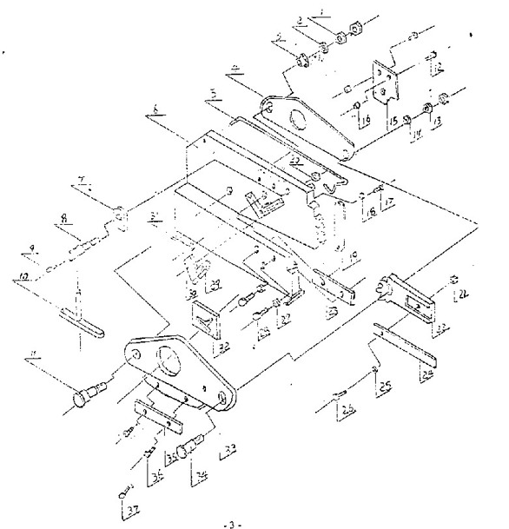

Примечание: Данная инструкция предназначена только для ознакомления. Благодаря постоянному совершенствованию инструмента, могут быть внесены изменения в любое время без уведомления.

